Техника безопасности при устройстве лесов и подмостей

Стандартные компоненты лесов

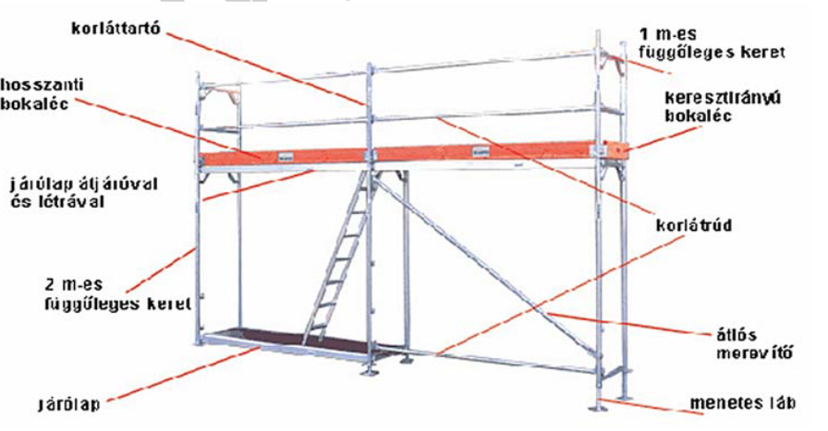

Заполнение данной главы рекомендуется для работников, занимающихся следующими видами деятельности:
• Те, кто подготавливает и координирует подготовку строительных лесов
• Монтаж лесов, ввод в эксплуатацию, эксплуатация и демонтаж

Глава содержит основные требования, такие как правовые основы, обязательство по обучению технике безопасности, некоторые основные понятия, опасности, относящиеся к названию главы, защита от опасностей. В деталях:

Общие требования:
• Как и во всех странах, требования, регулирующие безопасность труда, и основные правила, которые необходимо соблюдать, чтобы работать без несчастных случаев, регулируются законом в Венгрии.
• Законодательство также содержит требование к работодателям подготовить сотрудников к получению этих знаний.
• Среди основных понятий следует выделить понятия несчастного случая, несчастного случая на производстве и профессионального заболевания.
• Каждая работа связана с опасностями
• Эти опасности могут иметь нежелательные последствия для рабочих.
• Рабочие должны быть защищены от этих вредных воздействий

Особые требования:
• Требования охраны труда при подготовке лесов
• Строительство строительных козлов
• Строительство вспомогательных лесов
• Передвижные леса, Фасадные леса, Надписи на леснах
• Правила размещения материалов на строительных лесах
• Молниезащита, электробезопасность
• Риск поражения электрическим током
• Инспекция строительных лесов перед вводом в эксплуатацию

Защита от вредного воздействия опасностей:
• Коллективная защита, Индивидуальная защита
• Средства индивидуальной защиты
• Защита лиц в зоне действия, Демонтаж лесов
• Периодические и внеплановые проверки

Вкратце: что вам нужно для безопасных строительных лесов
• Утвержденныe, сертифицированныe леса
• Oбзор сайта, консультации, разрешения по мере необходимости
• Планирование
• Обозначенная строительная площадка
• Предварительное, задокументированное обучение
• Инспекция (предпусковые, вахтовые, предсносные)
• Демонтаж лесов по планам, под руководством специалиста
• Непрерывно: коллективная и индивидуальная защита!

